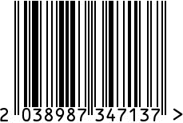
Подстаканник подарочный «Банный» никелированный с чернением
Артикул: С7408/55
Вес (г):170
Габариты (ВхШхГ, мм): 95х72х72

Состав: латунь, покрытие никель
Цвет: серебристый
Страна: Россия
Продавец: ООО «РУЗОНС»
Адрес: г.Москва, ВН.ТЕР.Г.,
Муниципальный
округ Обручевский,
пр-кт Ленинский, д.111, к.1


Подстаканник подарочный «Банный» никелированный с чернением
Артикул: С7408/55
Вес (г):170
Габариты (ВхШхГ, мм): 95х72х72
Состав: латунь, покрытие никель
Цвет: серебристый
Страна: Россия
Продавец: ООО «РУЗОНС»
Адрес: г.Москва, ВН.ТЕР.Г.,
Муниципальный
округ Обручевский,
пр-кт Ленинский, д.111, к.1

